**Evidencia EAP_0098**

Click a Emisión Express

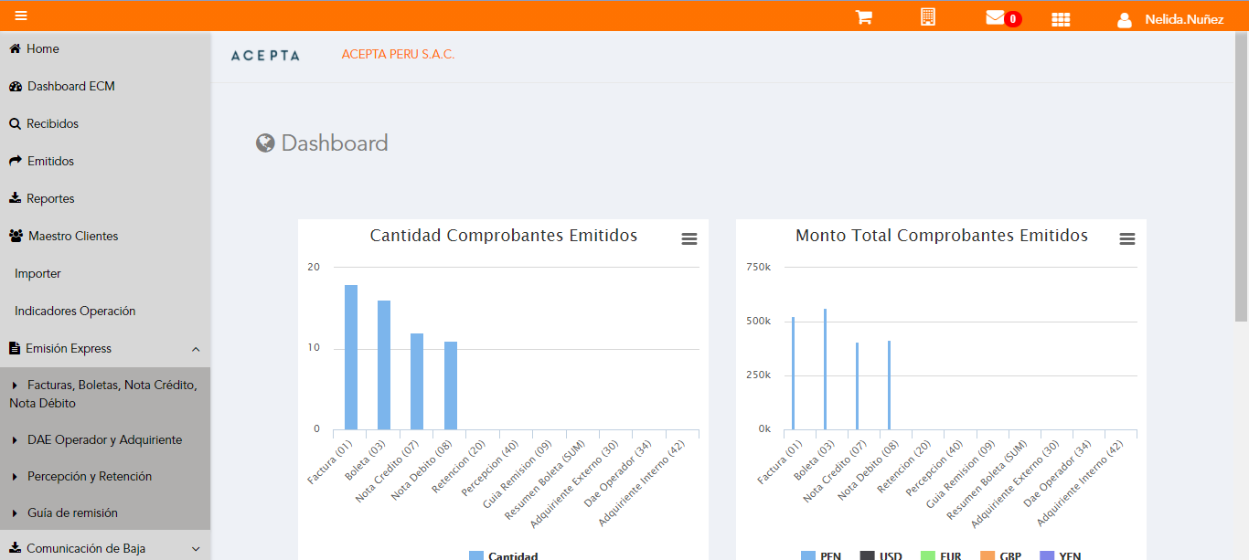

Click a subopción Facturas Boletas NotaCredito NotaDebito

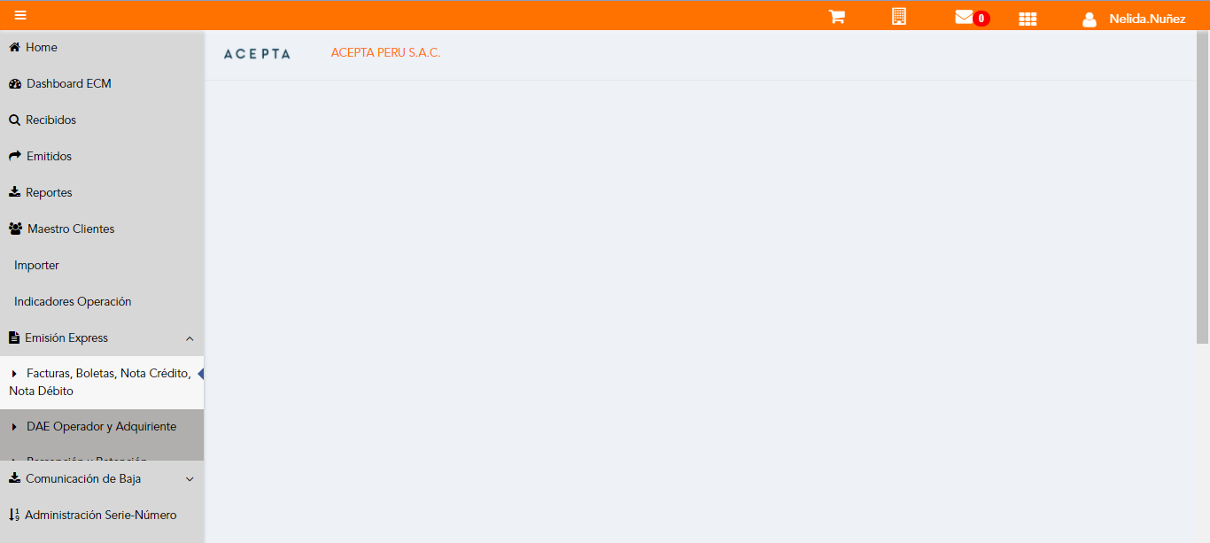

Selección Tipo de CPE

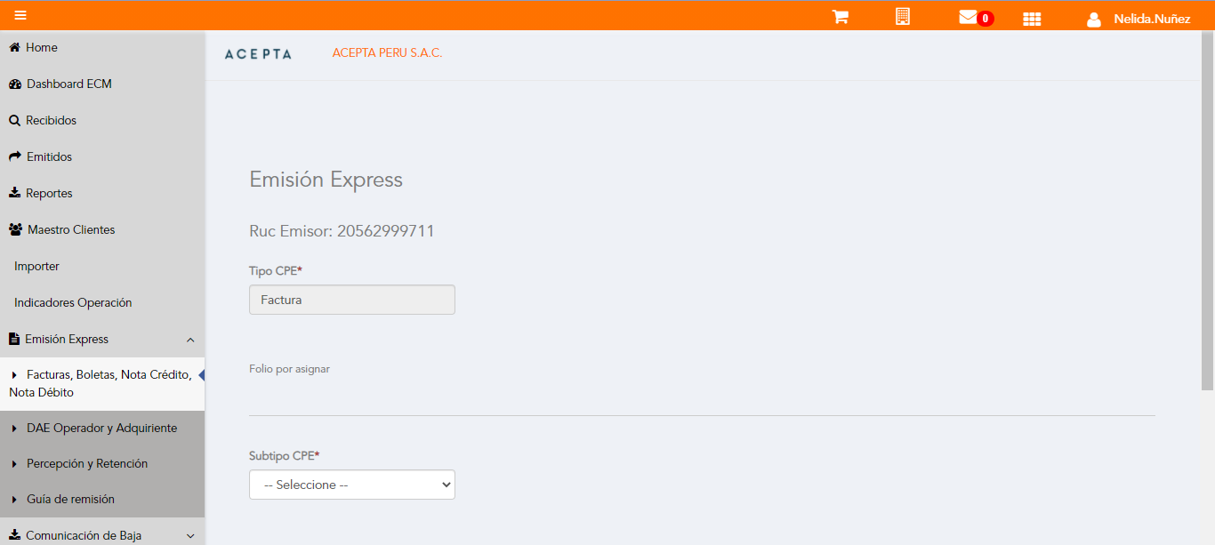

Selección Subtipo de CPE

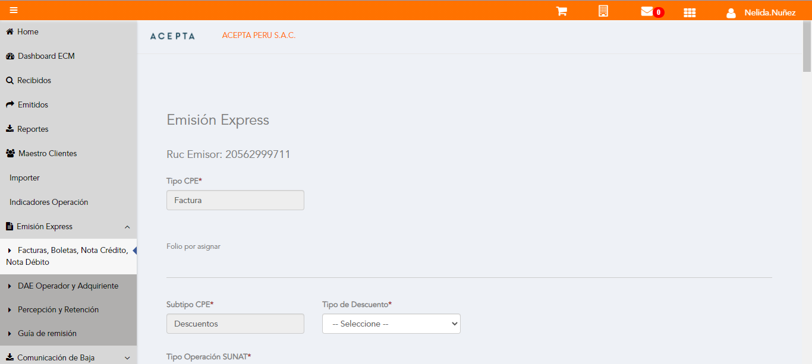

Seleccion Tipo Descuento

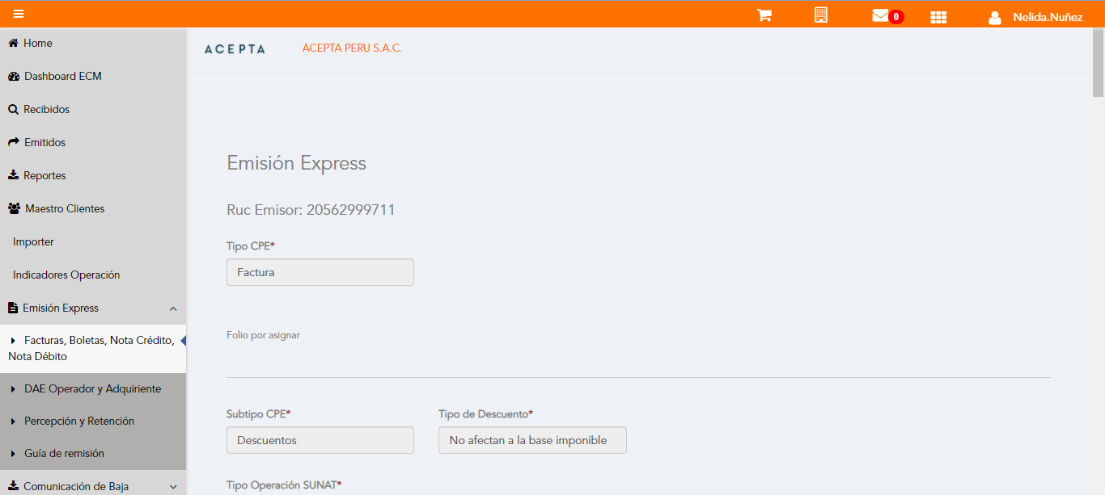

Se Agrega Fecha de Emisión

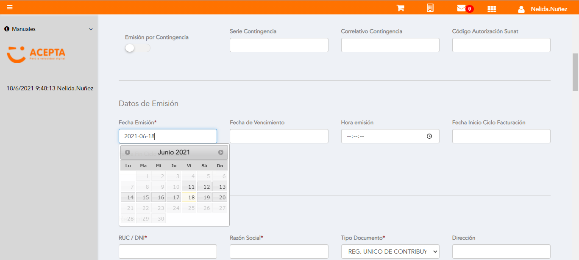

Datos de Receptor

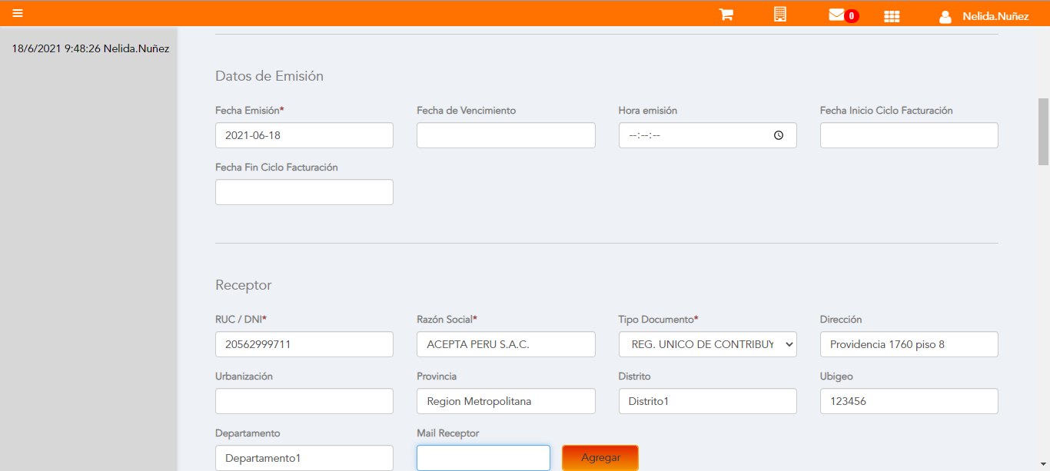

Datos de Receptor



Seleccion tipo de documento

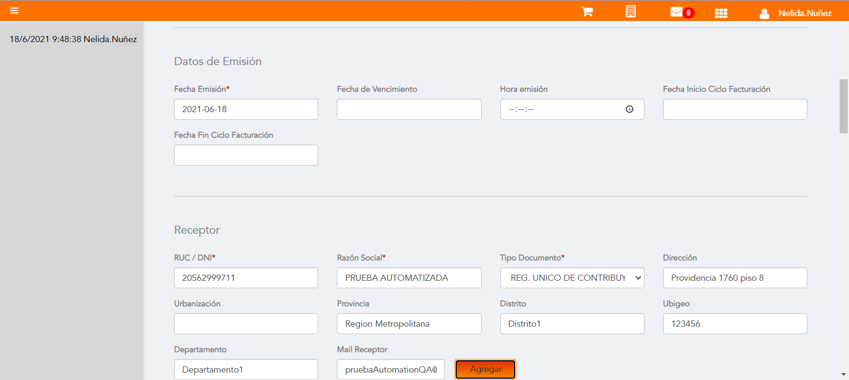

Datos de Descuento

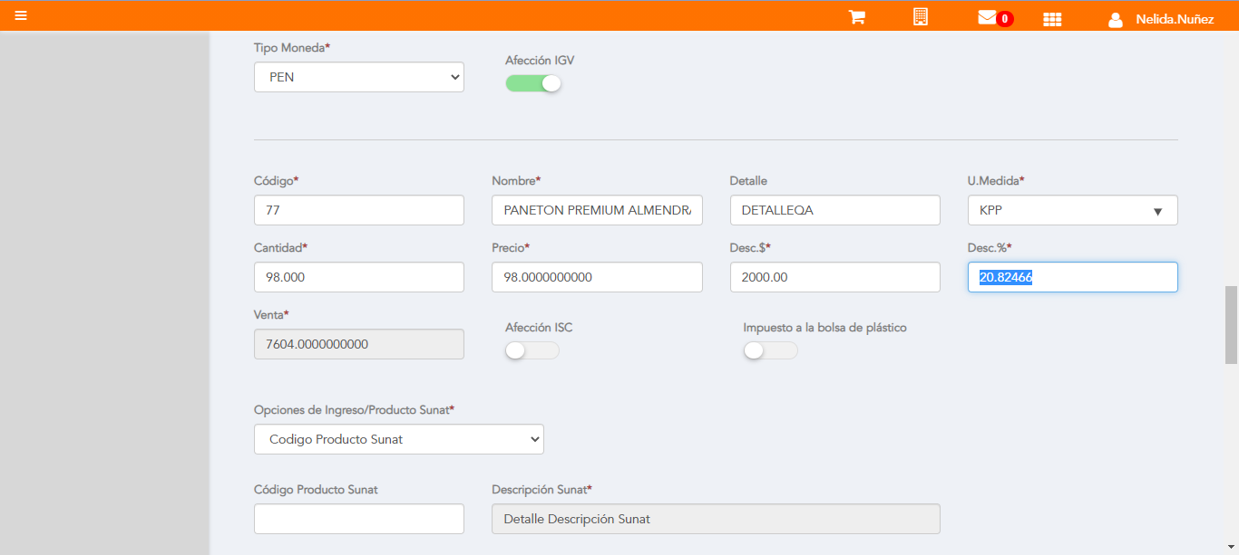

Se agrega Detalle de producto

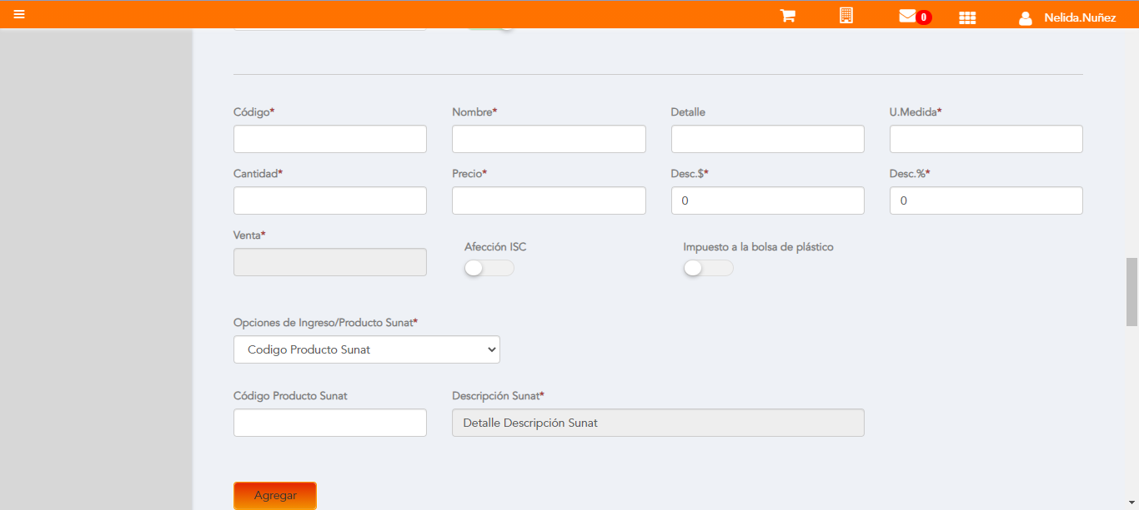

Monto de Descuento

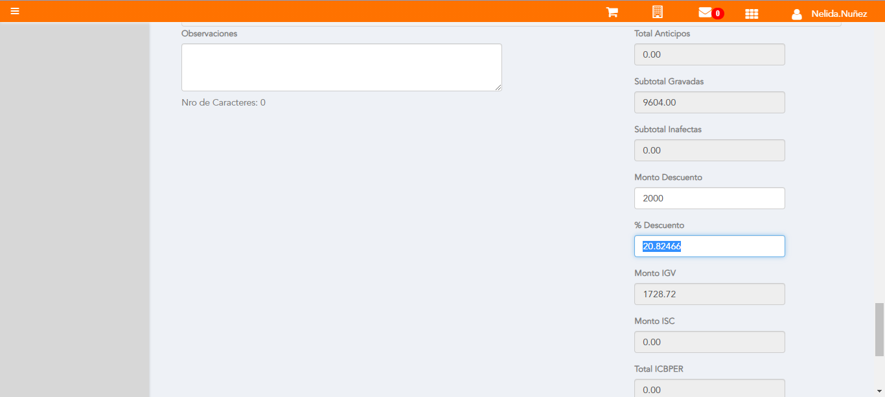

Click a botón Previsualizar

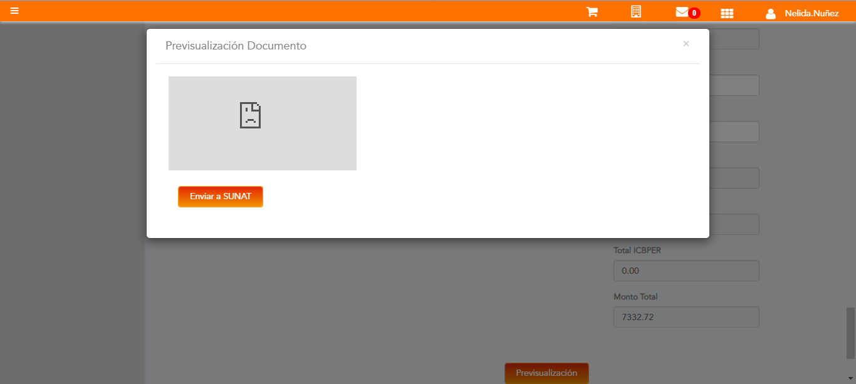

Click a botón Enviar a SUNAT



URL: http://qaacepta2107.acepta.pe/v01/D6CBA963BC45AF76D51388E9E92ACABD303FB66A?k=9ea8be3a032beb97f4f4f5c636a08cf1

Número de CPE: FP0100001326

Traza de CPE

